Pressemitteilung
Halle A2
Stand A2-2217
Oerlikon HRSflow auf der Fakuma 2021:
Familienwerkzeuge mit der FLEXflow Evo Heißkanaltechnologie ermöglichen erhebliche Kosteneinsparungen
San Polo di Piave/Italien und Friedrichshafen/Deutschland, 12. Oktober 2021 -- Auf der Fakuma 2021 zeigt Oerlikon HRSflow am Beispiel eines Familienwerkzeug für die One-Shot-Produktion von drei sehr unterschiedlich großen, hochwertigen Türmodul-Teilen für den Kfz-Innenraum, wie die FLEXflow-Evo-Technologie Kosteneinsparung ohne Kompromisse bei der Formteilqualität ermöglichen kann.
Familienwerkzeuge für das Spritzgießen mehrerer Kunststoffteile in einem Schuss senken die Produktionskosten im Vergleich zur separaten Produktion der einzelnen Komponenten. Eine Herausforderung sind deren oft sehr unterschiedliche Volumina und Geometrien. Bei Einsatz herkömmlicher sequentieller Spritzgießsysteme kommt es dabei häufig zum Überfüllen kleiner Kavitäten, während große nicht vollständig gefüllt werden.
Demgegenüber ermöglicht die servo-angetriebene Nadelverschlusstechnologie FLEXflow Evo eine präzise Steuerung des Formfüllprozesses, weil sich damit der Hub und die Kraft für jede einzelne Düsennadel während der Öffnungs- und Schließphase genau kontrollieren lassen. Dadurch ist es möglich, bisher bestehende Einschränkungen zu überwinden und selbst bei großen Gewichtsunterschieden zwischen den einzelnen Teilen alle Kavitäten gleichzeitig ohne das Risiko von Überfüllung, Unterfütterung oder Gratbildung mit Material zu füllen. Die Kombination aus Familienwerkzeug und FLEXflow-Evo-Technologie senkt die Produktionskosten von Formteilen um bis zu 30 %, reduziert die Anzahl der erforderlichen Werkzeuge und damit deren Einrichtungskosten und steigert die Anlagenauslastung.
Oerlikon HRSflow zeigt dies auf der Fakuma am Beispiel eines 3-fach-Familienwerkzeugs für drei Module einer Autotürinnenverkleidung mit Gewichten von 53, 352 und 613 g und Wanddicken zwischen 2,3 und 3 mm. FLEXflow Evo übernimmt die individuelle Steuerung der servoelektrischen Antriebe für alle acht Heißkanal-Nadelverschlüsse die in dieser Anwendung eingesetzt werden. Damit können die Kraft und der Hub jedes einzelnen Nadelverschlusses feinfühlig reguliert werden, um die entsprechenden Drücke, Durchflussraten und Volumina der Schmelze in allen drei Kavitäten zu optimieren. Das Ergebnis sind verzugsarme, fehlerfreie Teile mit fein genarbten Oberflächen.
Über Oerlikon HRSflow
Oerlikon HRSflow (www.oerlikon.com/hrsflow), Teil der Schweizer Technologiegruppe Oerlikon und seiner Polymer Processing Solutions Division, hat seinen Sitz im italienischen San Polo die Piave und ist auf die Entwicklung und Fertigung anspruchsvoller und innovativer Heißkanalsysteme für das Spritzgießen spezialisiert. Der Geschäftsbereich beschäftigt rund 1.000 Mitarbeiter und ist in allen großen internationalen Märkten vertreten. Oerlikon HRSflow fertigt die Heißkanalsysteme an seinem Europäischen Hauptsitz in San Polo di Piave/Italien, seinem asiatischen Hauptsitz in Hangzhou/China sowie an seinem Standort Byron Center in der Nähe von Grand Rapids (MI)/USA.
Ihr Kontakt auf der Fakuma:
Grit Reifer
Marketing Manager Oerlikon HRSflow D-A-CH
HRSflow GmbH, Frankfurt/M.
Mobile: +49 160 7407058
Grit.reifer@oerlikon.com
www.oerlikon.com/hrsflow
Weitere Informationen:
Chiara Montagner  Marketing & Communication Manager  Oerlikon HRSflow  Tel: +39 0422 750 127  Fax: +39 0422 750 303  chiara.montagner@oerlikon.com  www.oerlikon.com/hrsflow | Erica Gaggiato  Marketing & Communication Specialist  Oerlikon HRSflow  Tel: +39 0422 750 120  Fax: +39 0422 750 303  erica.gaggiato@oerlikon.com  www.oerlikon.com/hrsflow
Bitte senden Sie Belegexemplare an:
Dr.-Ing. Jörg Wolters
Konsens PR GmbH & Co. KG
Im Kühlen Grund 10, D-64823 Groß-Umstadt, Germany
Tel: +49 6078 9363 0,
mail@konsens.de
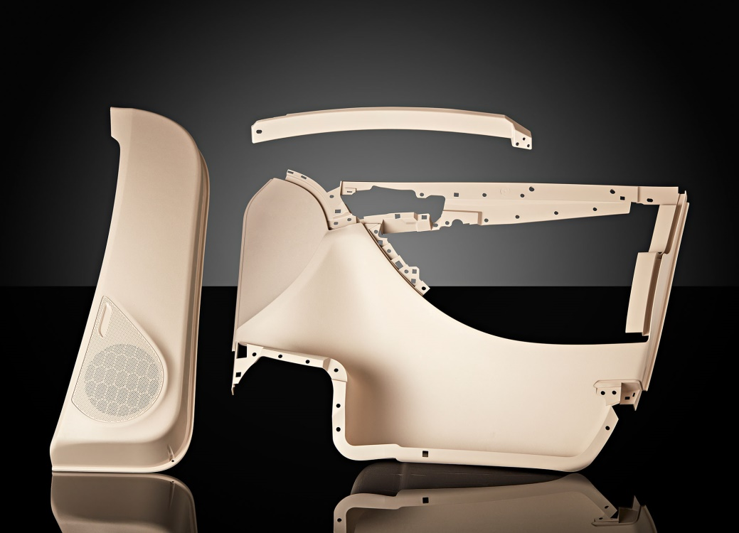
Auf der Fakuma zeigt Oerlikon HRSflow die Vorteile des Einsatzes der FLEXflow Evo Nadelverschlusstechnologie in Familienwerkzeugen anhand eines 3-Kavitätenwerkzeugs für unterschiedlich große Komponenten einer Kfz-Tür-Innenverkleidung © Oerlikon HRSflow
Den Text und das Bild dieser Pressemitteilung finden Sie als Download unter https://www.konsens.de/hrsflow

